Министерство образования и науки Российской Федерации   
Федеральное государственное бюджетное образовательное учреждение  
высшего образования «Петрозаводский государственный университет»  
Факультет математики и информационных технологий  
кафедра информатики и математического обеспечения

Промежуточный отчёт о научно-исследовательской работе

Разработка серверной части персонального интеллектуального помощника для подготовки к ЕГЭ и ОГЭ по информатике

Выполнил:   
студент3 курса группы 22306 А. Г. Нестулов

_________________  
*подпись*

Научный руководитель:   
ст. преподаватель А. В. Бородин

Оценка руководителя:

_________________

_________________  
*подпись*

Представлен на кафедру

« ___ » _______________________ 2017 г.

_________________________________  
 *подпись принявшего работу*

Петрозаводск – 2017

**Содержание**

Введение……………………………………………………………………………………… 3

Цели и задачи………………………………………………………………………………… 5

Текущие результаты…………………………………………………………………………. 7

Список источников…………………………………………………………………………... 8

2

**Введение**

За последние годы в Республике Карелия наблюдалось снижение количества выпускников 11 классов, выбравших информатику для сдачи в форме ЕГЭ. Согласно статистике, число сдававших по Карелии: в 2014 году - 435 человек, в 2015 - 428 человек, в 2016 - 394 человека, в 2017 - 373 человека. Для сравнения в 2017 году физику выбрали 528 школьников, историю - 538, обществознание - 1662. Кроме того, большая часть результатов ЕГЭ по информатике в 2017 году колеблется в диапазоне от 66 до 75 баллов (рис. 1). Эта ситуация может быть вызвана низким уровнем подготовки к сдаче экзамена по данному предмету в школах.

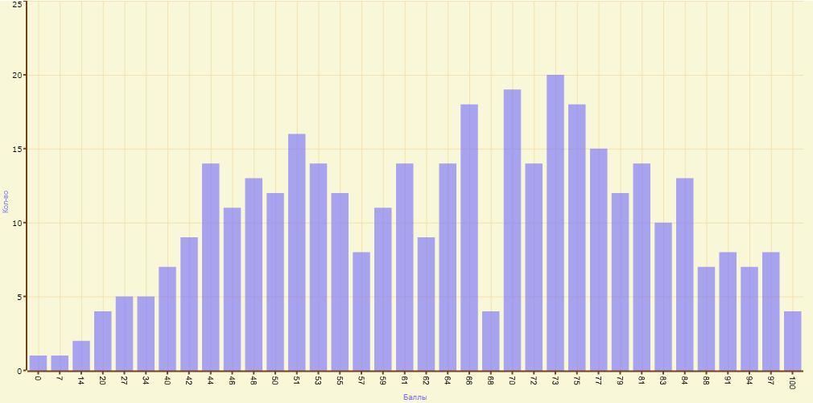

рис. 1. Распределение баллов ЕГЭ по информатике на 2017г.

Следовательно, для решения проблем подготовки выпускников школ к ЕГЭ по информатике требуется найти более прогрессивный подход, который привлечет школьников как к выбору информатики для сдачи в форме ЕГЭ, так и к более внимательному изучению данного предмета.

Известно, что школьники проводят много времени в социальных сетях. По статистике более 97 000 000 человек пользуются социальной сетью “ВКонтакте”, среди них 24% - лица младше 18 лет (рис. 2). Кроме того, 77% аудитории “ВКонтакте” являются пользователями мобильных платформ. Также “ВКонтакте” предоставляет гибкий многофункциональный API для разработки пользовательских приложений и объемную документацию по его использованию. Поэтому данную платформу выгодно использовать для целенаправленной подготовки всех желающих к ЕГЭ по информатике.

3

Преимуществами данного способа обучения является возможность внедрения игровой формы обучения (награды за успешное выполнение заданий, соревновательность участников) и общение в свободной и непринужденной форме.

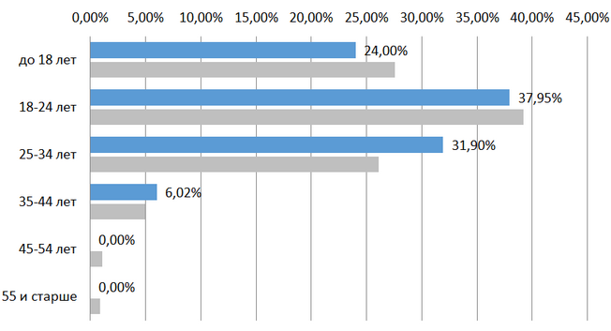

рис. 2. Статистика аудитории “ВКонтакте”

В совокупности все эти факты позволяют разработать бота в социальной сети “ВКонтакте” для улучшения уровня подготовки учащихся к ЕГЭ по информатике, что и является целью данной курсовой работы.

4

**Цели и задачи**

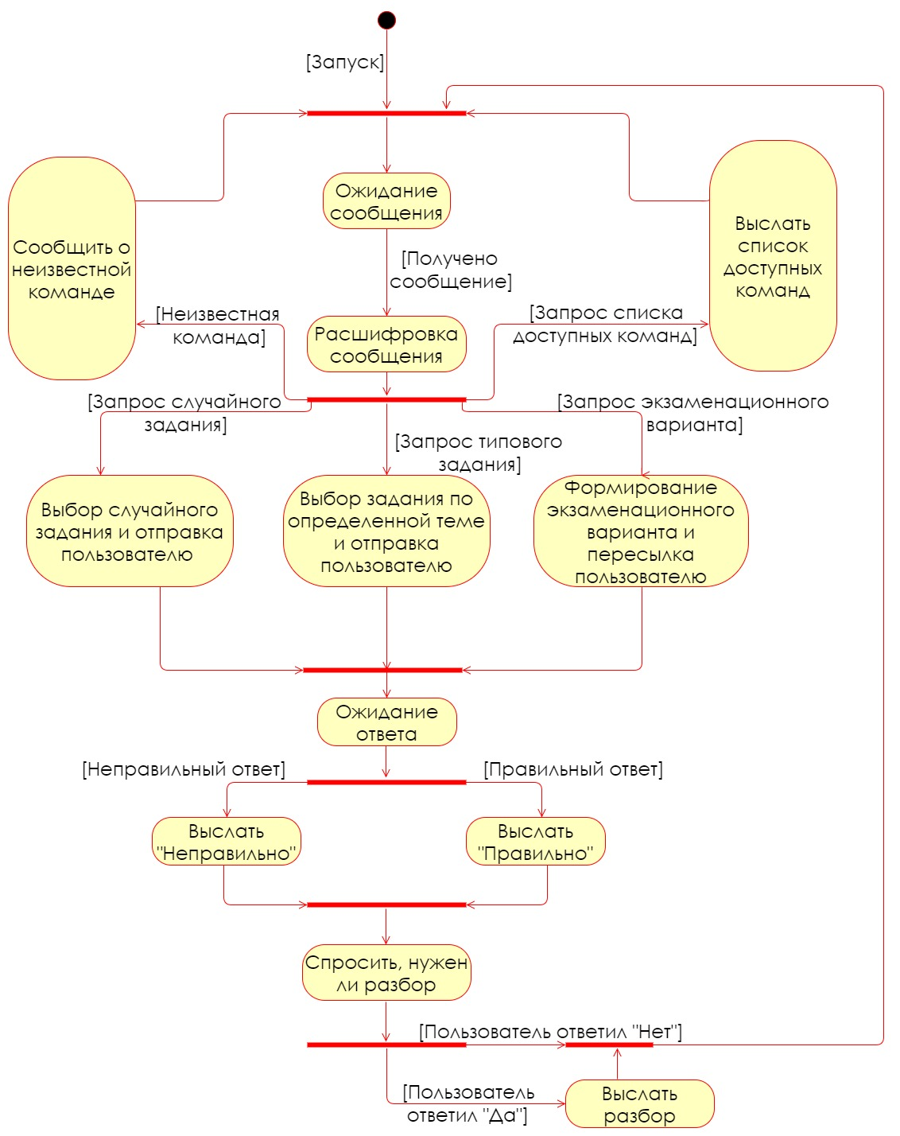

рис. 3. Начальная диаграмма состояний

5

Необходимо реализовать систему, выполняющую следующие задачи:

Для администраторов системы:

1. возможность добавлять/редактировать/удалять задания

Для пользователей системы:

1. возможность получать случайное задание
2. возможность получать задание по определенной теме
3. возможность получать случайно сгенерированный вариант экзаменационной работы
4. возможность давать ответ и узнавать его правильность
5. возможность получать разбор данного задания

В соответствии с поставленными задачами нужно достигнуть следующих целей:

1. изучить документацию по работе с API ВКонтакте
2. написать программу-бота “ВКонтакте”
3. предоставить пользователям и администраторам вышеперечисленный функционал
4. расширять имеющийся функционал:
   1. ведение статистики пользователей
   2. ведениерейтингов пользователей
   3. проведение конкурсов с наградами
   4. обучение языкам программирования

6

**Текущие результаты**

1. Начато изучение языка PHP
2. Написан прототип бота
3. Составлена диаграмма состояний
4. Начато проектирование функционала
5. Начато изучение документации по работе с API “ВКонтакте”

7

**Список источников**

1. Статистика сдачи ЕГЭ по Республике Карелия [Электронный ресурс]  
   Режим доступа: <http://ege.karelia.ru/Stats.aspx>
2. Аудитория “ВКонтакте” [Электронный ресурс]  
   Режим доступа: <https://vk.com/page-47200925_44240810>
3. Разработчикам “ВКонтакте” [Электронный ресурс]  
   Режим доступа: [https://vk.com/dev](https://vk.com/dev/callback_api)
4. Статистика аудитории социальных сетей [Электронный ресурс]  
   Режим доступа: <http://vawilon.ru/statistika-auditorii/>

8